UBND QUẬN BÌNH THẠNH
TRƯỜNG THCS NGUYỄN VĂN BÉ
TỔ: VĂN – THỂ - MĨ
GV: Vũ Hồng Ngọc
NỘI DUNG GHI BÀI
ÂM NHẠC LỚP 7
TUẦN 5 – TIẾT 5
- ÔN TẬP: BÀI LÍ CÂY ĐA
- NHẠC LÝ: NHỊP BỐN BỐN
- TẬP ĐỌC NHẠC SỐ 2
I. ĐẶT VẤN ĐỀ:
( Học sinh tìm hiểu thông tin trong SGK )
Kết luận: Dẫn dắt – Giới thiệu Học sinh vào Nội dung bài mới.
II. NỘI DUNG BÀI HỌC:
- Ôn tập: bài Lí cây đa (SGK/13,14)
- Nhạc lý: Nhịp bốn bốn
Định nghĩa nhịp 4
4
Nhịp 4 còn có ký hiệu là nhịp C,mỗi nhịp có 4 phách,
4
mỗi phách bằng một nốt đen, phách thứ nhất là phách mạnh, phách thứ 2 là phách nhẹ, phách thứ ba là phách mạnh vừa, phách thứ tư là phách nhẹ.
- Nốt tròn (o) có trường độ bằng 4 nốt đen.
3. Tập đọc nhạc số 2 ( viết TĐN số 2 vào tập)
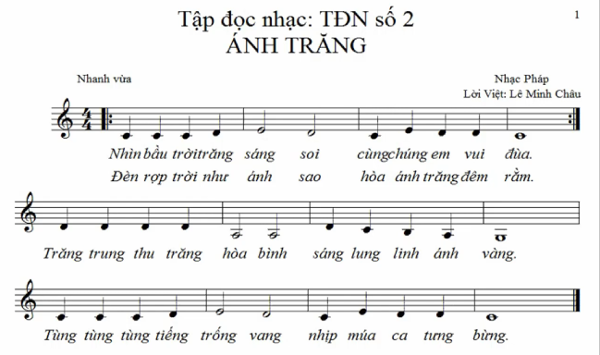

III. CỦNG CỐ - DẶN DÒ:
- Học thuộc bài hát “ Lí cây đa”
- Học thuộc TĐN số 2 và chú ý vị trí của nốt Là và nốt Sòn trên khuông nhạc
- Xem trước bài học tiết 6 trên trang lớp học kết nối.

_____________Hết______________

